2. školská písomná práca z matematiky 7.ročník A
1. Vyjadrite v percentách: 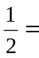 ; 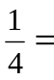 ; 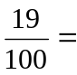
2. Na akú úrokovú mieru mal uložené peniaze pán Nový, keď z vkladu 230 eur získal po prvom roku úrok 19 eur?

3. Z 280 párov obuvi bolo 154 párov detskej obuvi. Koľko % obuvi bolo pre
dospelých?

4. Prieskumu s názvom „Môj najobľúbenejší učiteľ“ sa zúčastnilo 300 žiakov. Graf č.1 znázorňuje výsledky prieskumu. Z grafu zisti:

- koľko žiakov hlasovalo za Mgr. Michala Špongiu.
- kto vyhral prieskum.
- koľko žiakov hlasovalo za najobľúbenejšieho učiteľa.
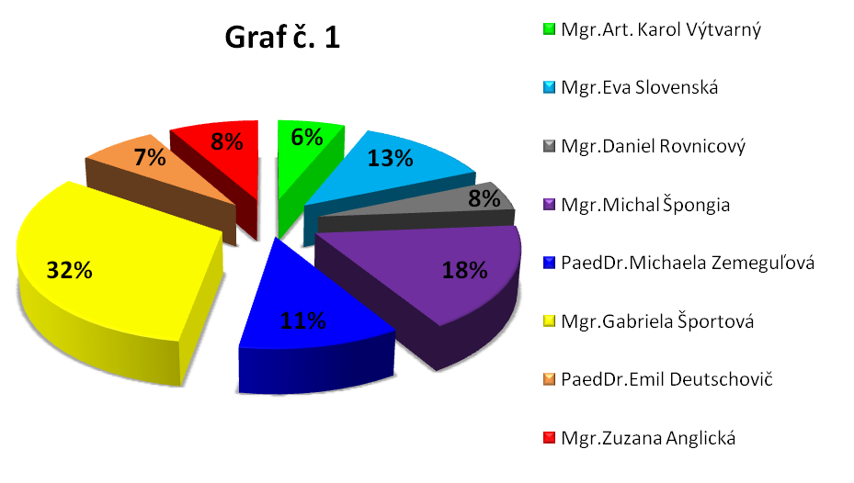

2. školská písomná práca z matematiky 7.ročník B
1. Vyjadrite v percentách: 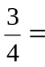 ; 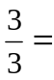 ; 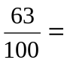
2. Tatra banka ponúka na termínované vklady ročnú úrokovú mieru 3,6%. Koľko eur musí podnikateľ vložiť do Tatra banky, aby mu pri tejto úrokovej miere po uplynutí roku pripísala banka ku vkladu úrok 100 eur?

3. Nohavice stáli v septembri 58 eur. O dva mesiace došlo k výpredaju a ich cena sa znížila o 36%. Koľko stáli nohavice po zlacnení?

4. Graf č. 2 znázorňuje výsledky predvolebných preferencií 400 respondentov. Z grafu zisti:
- koľko respondentov by volilo ostatné strany.
- ktorá strana by získala najviac hlasov.
- koľko respondentov hlasovalo za víťaza predvolebných preferencií.
